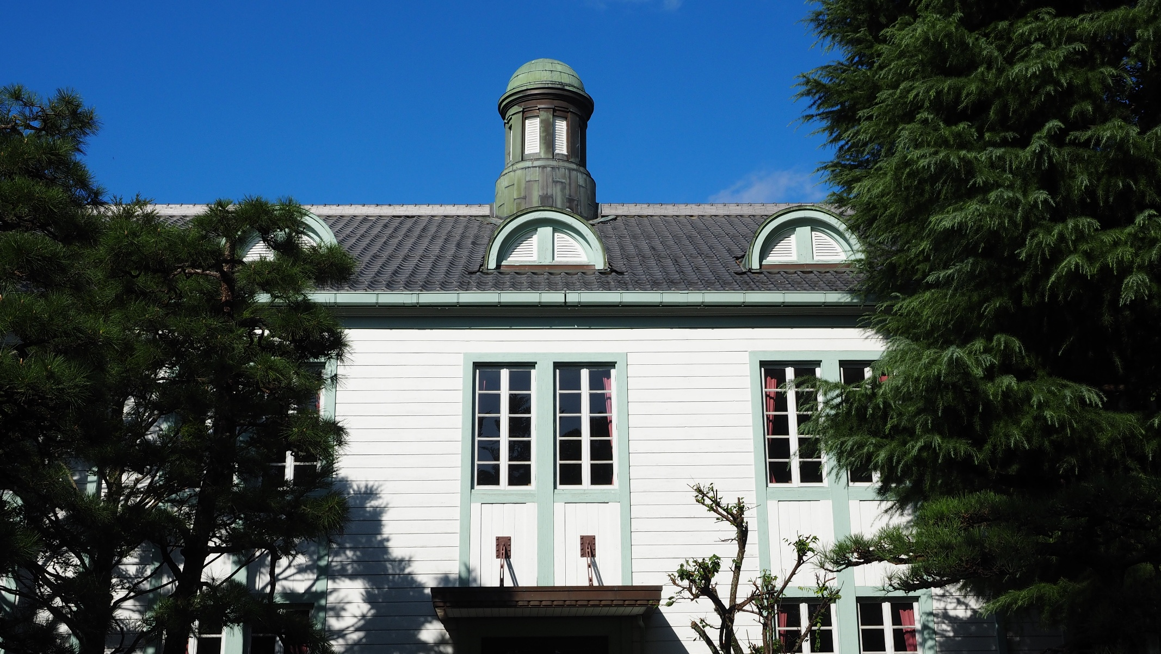
滋賀県の
高校生必見！

オープンキャンパス2025

滋賀大学

滋賀大学  7/25 経済学部、データサイエンス学部＠彦根キャンパス  8/1 教育学部＠大津キャンパス | 滋賀医科大学  8/19 看護学科  8/20,21 医学科
京都大学  8/6 総合人間、文、医、薬、農  8/7 教育、法、経済、理、工 | 大阪大学  6/13 人間科学部 6/27 外国語学部  8月 医医、医保健、工、文、法、基礎工、経済、理、歯
神戸大学  8/7,8,10 詳細は6月上旬 | 大阪公立大学  オンライン
同志社大学  7/25,26 京田辺校地  ８/1,2 今出川校地 | 立命館大学  8/1,2 衣笠、大阪いばらき、びわこ・くさつ  3キャンパス同時開催
関西大学  6/14,8/1,2 千里山 6/21,8/22 高槻・高槻ミューズ 7/25,9/26 堺・吹田みらい | 関西学院大学  8/1,2 西宮上ヶ原キャンパス、西宮聖和キャンパス  8/８ 神戸三田キャンパス



東進ハイスクール/東進衛星予備校
現在、約400の大学紹介動画を掲載中！
気になる大学学部を事前に動画で確認！詳細は右のQRコードへ→

